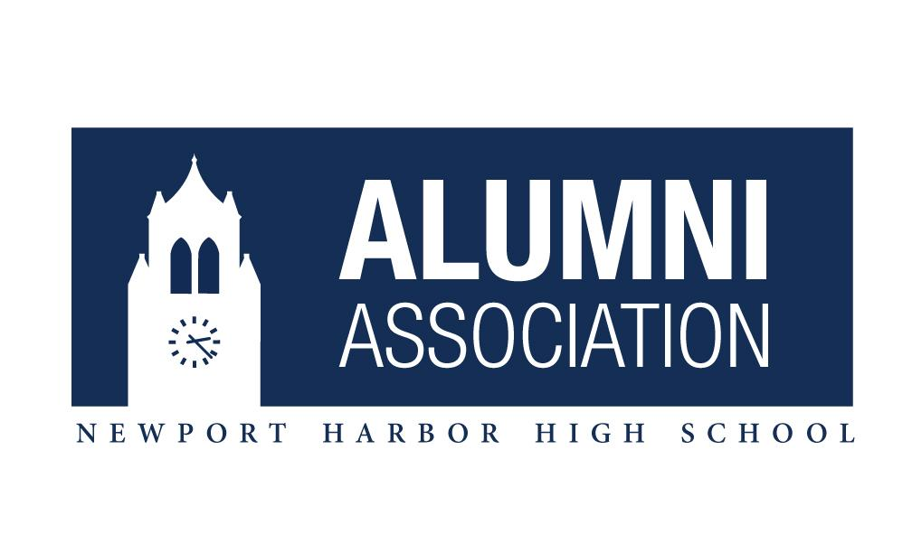
¡ ¡ ¡YA DISPONIBLES!!!
DIEZ BECAS DE $2,000

La Asociación de Exalumnos de Newport Harbor se complace en anunciar DIEZ becas de $2,000 para estudiantes que se graduarán del grado 12 y asistirán a un Community College, escuela comercial, técnica o de enfermería en el otoño de 2023. La intención del solicitante debe ser cumplir con los requisitos de un título Associate Degree, Certificado vocacional o similar. Es posible que exista la oportunidad de volver a solicitar la beca para el segundo año.
- Para calificar para esta beca, le daremos prioridad a los siguientes requisitos:
- Promedio académico (GPA) de 2.2 GPA o más alto
- Deseo de asistir una institución de educación superior (Community College, escuela comercial, técnica o de enfermería) con comprobante de haber sido aceptado con prueba de aceptación/inscripción o intención de asistir
- Haber tomado clases de Educación Técnica (CTE) mientras asistían a Newport Harbor
- Mostrar prueba de participación en la comunidad a través de trabajo voluntario, empleo, participación en deportes, etc.
- Se requiere una carta de recomendación
- Asistencia a la Ceremonia de Entrega de Becas de NHHS (fecha por determinar)
- El ganador se decidirá a discreción exclusiva de la Junta/Comité de Selección de la Asociación de Exalumnos de Newport Harbor y se basará en las metas educativas, la participación en la comunidad y la necesidad financiera, junto con la evaluación de una carta de presentación personal (ensayo). Toda la información debe ser verdadera y correcta.
- Los beneficiarios de la beca de la Asociación de Exalumnos de Newport Harbor de 2023 recibirán $2,000 y el dinero se otorgará depositándolo en la cuenta de la institución educativa a la que el estudiante asistirá, pagable para el estudiante por los gastos directos incurridos para la inscripción a fines del verano/otoño de 2023.
- Las solicitudes están disponibles en la Oficina de Consejería de NHHS o enviándole un correo a la Sra. Mack a nmack@nmusd.us o en español a la Sra. Hemmerling a fhemmerling@nmusd.us.
- Se ofrecerá asesoramiento (ya sea en persona o a través de Zoom) sobre cómo completar la solicitud en inglés y español.
- Todas las solicitudes deben completarse y entregarse a la Sra. Mack en la Oficina de Consejería del NHHS antes de las 4:00 p. m. del viernes 28 de abril de 2023. Los ganadores serán notificados a más tardar el 19 de mayo de 2023.
Para más información visite www.NewportHarborAlumni.org. Vea a los ganadores pasadoes en https://www.newportharboralumni.org/scholarships

